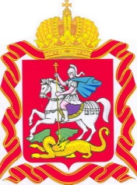

ИЗБИРАТЕЛЬНАЯ КОМИССИЯ
МОСКОВСКОЙ ОБЛАСТИ

РЕШЕНИЕ

8 июня 2017 года |  | № 24/188-6
г. Москва

О назначении дополнительных выборов депутата Московской областной Думы по Электростальскому одномандатному избирательному округу № 25

Руководствуясь частью 1 статьи 5, частями 6 и 7 статьи 62 Закона Московской области «О выборах депутатов Московской областной Думы», Избирательная комиссия Московской области РЕШИЛА:
1. Назначить дополнительные выборы депутата Московской областной Думы по Электростальскому одномандатному избирательному округу № 25 на 10 сентября 2017 года.
2. Опубликовать настоящее решение в газете «Ежедневные Новости. Подмосковье», сетевом издании «Вестник Избирательной комиссии Московской области», разместить на Интернет - портале Избирательной комиссии Московской области.
3. Направить настоящее решение в Московскую областную Думу.
4. Контроль за выполнением настоящего решения возложить на председателя Избирательной комиссии Московской области И.А. Коновалову

Председатель
Избирательной комиссии
Московской области И.А. Коновалова

Секретарь
Избирательной комиссии
Московской области И.В. Кудрявин

